基于2006年至2018年IT行业薪资变化的多角度数据分析

**许舒冰**

（大连理工大学 辽宁 大连 [shebin07@163.com](mailto:shebin07@163.com) 116000）

**摘 要：** 使用了国务院发展研究中心信息网等网站的基础数据，进行数据整合分析，基于时间变化、工作内容变化、年龄变化三个方面分别对IT行业薪资进行数据收集分析，并且对薪资变化影响因素进行简单分析。将2006年至2018年的IT行业薪资变化与同时间段通货膨胀变化以及中国总体行业薪资变化分别进行比较，分析得出变化趋势。

**关键词: IT、互联网、薪酬变化趋势、薪酬对比**

**中图分类号：G315 中图文献标识码：R**

一、引言

在过去的几年里，互联网产业蓬勃发展，重塑社会经济结构、改变了人们的生活方式和思维习惯，行业日益繁盛。互联网公司对于IT行业人才的需求急剧增加，大量人才涌入IT行业，伴随而来的是IT人才薪酬的水涨船高。

IT行业的薪酬一直是当下人们乐于讨论的话题之一。越来越多的人选择从事该行业，或为了前景，或为了薪资，或为了热爱。即使在疫情期间，互联网行业也没有受到太大影响。目前发表的文字多是基于某个时间节点的统计数据，多是对于高薪原因或者因素的探讨，对于一个时间段内的薪资变化情况分析较少。本文基于部分机构发布的数据，对当下IT行业薪资的总体变化、不同职能间的差别变化、年龄段带来的差别变化进行了分析，并且简略分析了薪资变化的原因。

二、分析过程与结果

1、基于时间变化的IT行业薪酬变化分析

基于国务院发展研究中心信息网，以下简称国研网统计数据库的数据，将IT行业平均薪资与通货膨胀变化进行对比，（图1.1 中国IT行业平均薪酬变化于通货膨胀变化对比折线图），软件行业劳动者的报酬在总体上，呈上升趋势，且势头很足。对比同时间跨度的通货膨胀水平，总体变化趋势大致相同，在部分年份偶有轻微回落与上升，但不影响总体的上升趋势。该图表体现的是近年来IT行业的薪资变化趋势，相对于通货膨胀而言，涨幅并不算高，平均每年以￥7089.71的水平上涨，2015年之后的涨幅比2006年至2015年期间的更多，明显的超过通货膨胀水平。

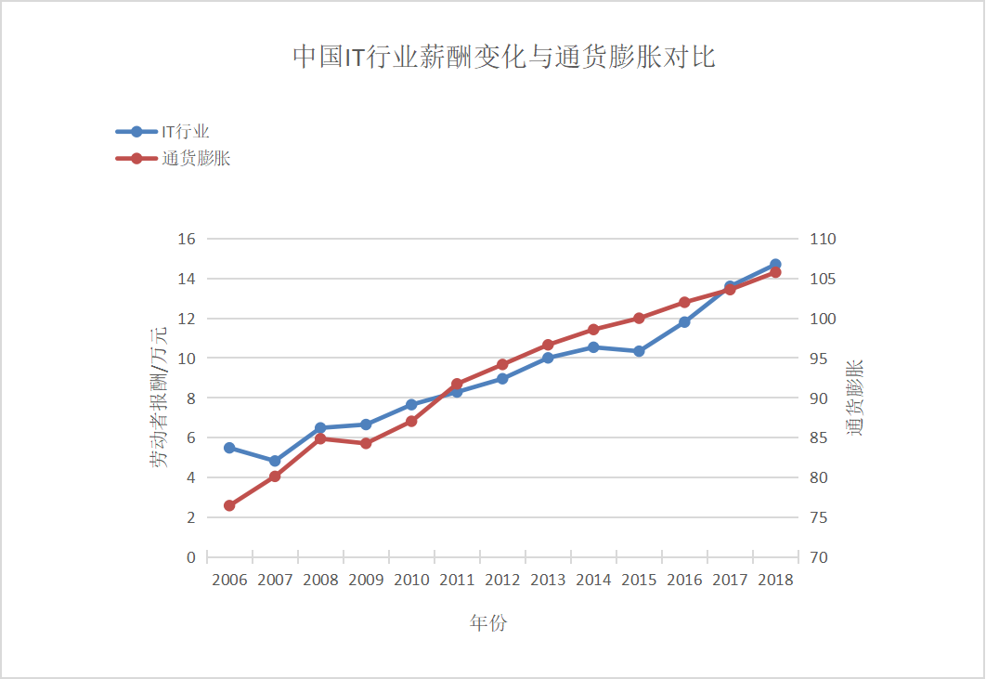

图1.1 中国IT行业平均薪酬变化于通货膨胀变化对比折线图

在IT行业平均薪资与国内总体平均薪资水平对比的柱状图中（图1.2 IT行业平均薪资与国内总体平均薪资水平对比柱状图），不难看到，在2006年时，IT行业的薪资水平就已经表现出明显高于其他行业的水平，甚至达到了总体水平的两倍之多。而在之后几年的时间里，一直维持2倍左右的差距。而在2006年至2018年之间，薪资水平虽在2007和2015年份有所回落，但总体水平呈现明显的上升趋势，且涨幅明显高于总体水平薪资的涨幅。在2018年份，薪资水平仍有总体水平的2倍甚至更多。

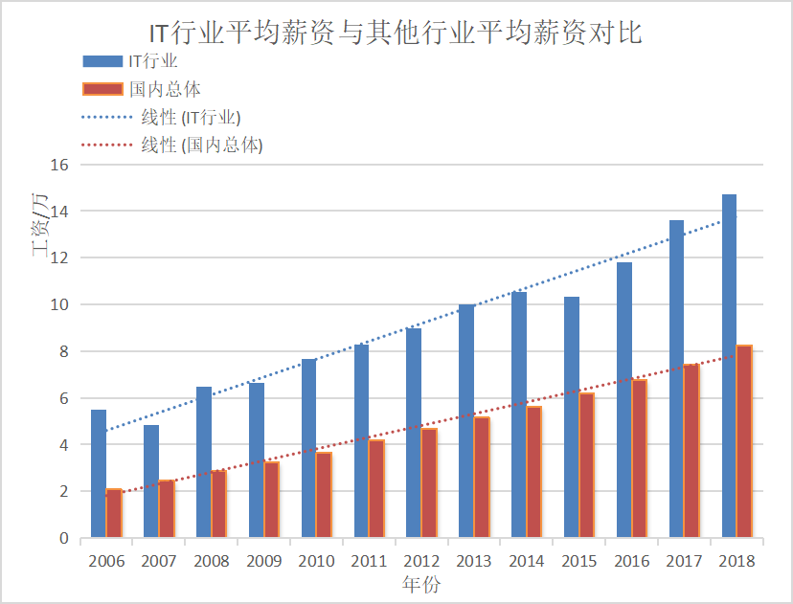

图1.2 IT行业平均薪资与国内总体平均薪资水平对比柱状图

通过《计算机与网络》杂志在2002年4月23日发表了关于计算机行业的薪资粗略统计：“电信收入最高, 平均年薪为￥58,280元左右, 计算机行业￥46,276元左右, 互联网行业为￥45,015元左右”[3]，我们也能得到关于2000年初IT行业薪资的粗略概况。在十几年前，互联网行业的高薪资特点已经显现。

2、基于行业内部职能比较的薪酬变化分析

根据2021年IDG Insider Pro的IT薪资调查报告，得到图1.3、图1.4。在2016年至2020年之间，除了服务台-IT支持职能与数据库分析与开发有4%的降低，其他职能，或多或少都有一定比例的上涨。其中，以Enterprise application integration（企业集成）涨幅最大，为32%，且薪资水平也为最高，在2020年达到$139,913.00的高薪。紧随其后的是安全类岗位，在2016年至2020年之间增长约28%，2020年平均薪资达$134,365.00。 ERP（Enterprise Resource Planning）岗位以25%的涨幅位列第三，在2020年的平均薪资为$130,602.00。不同职能的工作薪资之间的差距逐渐拉开，相较2006年更为分散。

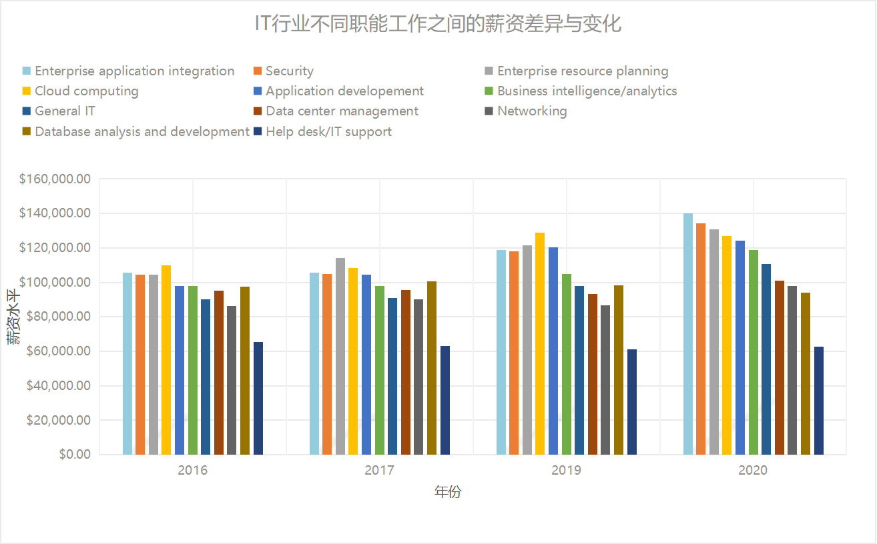

图1.3 IT行业内不同职能薪资水平变化与差异柱状图

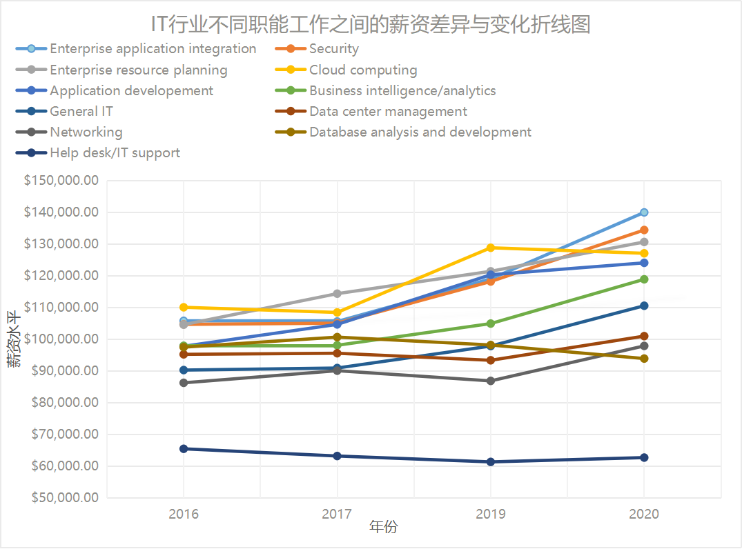

图1.4 IT行业内不同职能薪酬水平变化与差异折线图

3、基于年龄变化的IT行业薪酬变化分析

该部分基于程序员招聘网站HIRED给出的2019年报告进行分析（图1.5 IT行业内不同年龄段薪资水平变化与期望差异折线图）。社会中的部分声音认为IT行业存在一定程度上的年龄歧视。不可否认的时，年轻的工作者比年长者在平均水平上拥有更多的精力，但并不代表着年长者拥有的技术与经验是容易被替代的。通过HIRED给出的数据，在初入职场到35-39岁区间之间，薪资呈明显的上升趋势。而在之后，总体薪资有轻微的回落，但不明显，总体水平保持在稳定的状态。

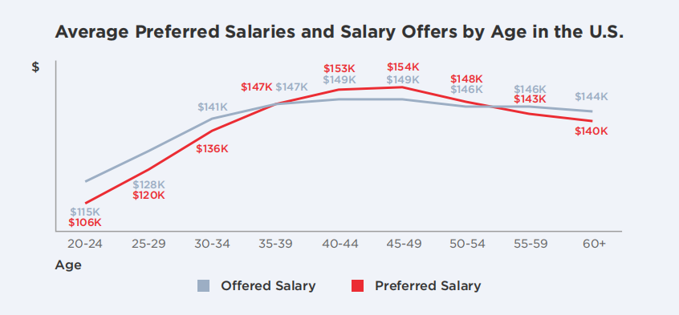

图1.5 IT行业内不同年龄段薪资水平变化与期望差异折线图

4、基于IT行业薪酬变化的原因分析

互联网行业薪资影响因素包括工作经验、所在城市、取得学历、所在岗位类型、公司状况等。

在2021年IDG Insider Pro的IT薪资调查报告中，有70%的参与者认为薪资有或多或少的增长，26%认为无变化，以及还有4%的人认为有减少。在对增长原因的调查中，认为是标准工资增长的有半数之多，为55%。而紧接着的排名第二的原因是员工个人的工作表现，选择比重有30%。基于生活成本调整的有11%。但总体对薪酬水平的满意度变化并不大。

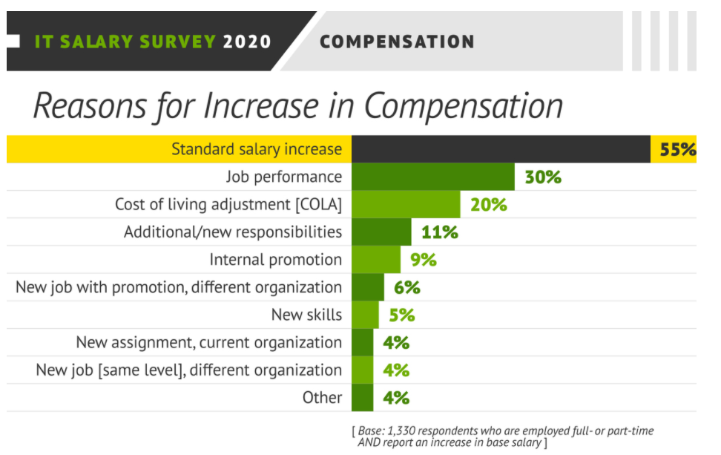

图1.6 IT行业关于涨薪原因调查条形图

三、结论

1、基于时间变化的IT行业薪酬变化分析：互联网行业在近十几年里的薪资呈良好的增长趋势，平均每年以13.9%的涨幅上涨，且薪资水平明显高于全国总体薪资水平，约为全国平均薪资水平的2倍之多。

2、基于行业内部职能比较的薪酬变化分析：在IT行业内的不同职能之间，企业集成薪资最高，涨幅也最高。安全类岗位和ERP岗位的薪资水平也较为可观。服务台技术支持薪资水平明显低于其他职能，且呈现下降趋势。

3、基于年龄变化的IT行业薪酬变化分析：在不同年龄段之间，平均水平在初入职场时工资会以良好态势持续上涨，在40岁关口趋于平缓，在之后保持相对稳定的高薪状态。

4、基于IT行业薪酬变化的原因分析：大部分从业者的工资调整原因是公司制度上的正常薪资上涨，为55%，30%认为是依据良好的工作表现而增加的。对于总体来说，公司制度调整的水平明显高于其他原因。

与IT行业高薪相对应的，是相关的知识储备与技能，以及较高的工作强度。互联网产业作为近年来就业形势较好的产业之一，为社会提供了越来越多的就业机会，在宏观经济形势的大背景下，互联网产业以其广阔的发展前景、良好的福利待遇以及组织和管理的先进性，吸引了各个领域的人才跨界发展。

四、参考文献

[1] 杨淇.2016年互联网行业用工薪酬报告[J].职业,2017(01):47-48.

[2] 郭丽清,蓝康伟,朱思霖,李泓锴,许颖.基于大数据的互联网行业人才薪资影响因素分析[J].计算机时代,2020(02):9-12+17.

[3] 行业薪资情况一瞥[J].计算机与网络,2002(08):63.

[4]国务院发展研究中心信息网[DB/OL].[2020-04-06].http://data.drcnet.com.cn/dataTable?id=72&structureId=617

[5] IDG InsidePro.[EB/OL].IT Salary Survey: Compensation for (most) tech pros continues to rise[2020-02-13].https://www.idginsiderpro.com/article/3519409/it-salary-survey-compensation-for-most-tech-pros-continues-to-rise.html

[6] IDG InsidePro.[EB/OL].IT Salary Survey: The forecast for tech hiring is bright[2020-02-13].https://www.idginsiderpro.com/article/3526436/it-salary-survey-the-forecast-for-tech-hiring-is-bright.html

[7] HIRED.The 2020 State of Remote Work Report.[EB/OL].https://resources.hired.com/state-of-remote-work/

[8] HIRED.2019 State of Salaries Report.[EB/OL].https://resources.hired.com/2019-state-of-salaries/

[9] HIRED.2018 State of Salaries Report: What You Need to Know to Stay Competitive.[EB/OL].https://resources.hired.com/state-of-salaries-report-2018/